ПРОЕКТ
УТВЕРЖДЕНА
постановлением Администрации
Мшинского сельского поселения Ленинградской области
от ___________ №_______

Муниципальная программа Мшинского сельского поселения
Лужского муниципального района
Ленинградской области
«Формирование комфортной городской (сельской) среды на 2018-2022 годы »

пос. Мшинская
2017 год

ПАСПОРТ
муниципальной программы Мшинского сельского поселения Лужского муниципального района Ленинградской области «Формирование комфортной городской (сельской) среды на 2018-2022 годы».

Наименование Программы | Муниципальная программа Мшинского сельского поселения Ленинградской области  «Формирование комфортной городской (сельской) среды на 2018-2022 годы »
Ответственный исполнитель Программы | Мшинское сельское поселение Лужского муниципального района
Участники Программы | - Жители поселения, объединения собственников жилья, управляющие компании;  - представители политических партий и движений;  - представители общественных организаций;  - иные лица.
Цели Программы | Формирование комфортной городской (сельской) среды и позитивного имиджа Мшинского сельского поселения
Задачи Программы | - Повышение уровня благоустройства дворовых территорий Мшинского сельского поселения;  - повышение уровня благоустройства общественных территорий Мшинского сельского поселения;  - повышение уровня вовлеченности заинтересованных граждан в реализацию мероприятий по благоустройству территории Мшинского сельского поселения.
Показатели (индикаторы) Программы | Количество благоустроенных общественных территорий общего пользования, ед.;  Площадь благоустроенных общественных территорий общего пользования, га.;  Доля площади благоустроенных территорий общего пользования в общей площади общественных территорий, проценты, м²;  Площадь благоустроенных общественных территорий, приходящихся на 1 жителя сельского поселения, м²;
Сроки реализации Программы | 2018-2022 годы
Объемы бюджетных ассигнований Программы | Общий объем финансирования мероприятий составляет ______ тысяч рублей, в том числе:  средства бюджета сельского поселения - ______ тыс. рублей, из них:  в 2018 году - __________ тыс. рублей;  в 2019 году - __________ тыс. рублей;  в 2020 году - __________ тыс. рублей;  в 2021 году - __________ тыс. рублей;  в 2022 году - __________ тыс. рублей;  средства областного бюджета (при условии предоставления субсидии) - ______ тыс. рублей, из них;  в 2018 году - __________ тыс. рублей;  в 2019 году - __________ тыс. рублей;  в 2020 году - __________ тыс. рублей;  в 2021 году - __________ тыс. рублей;  в 2022 году - __________ тыс. рублей;  средства федерального бюджета (при условии предоставления субсидии) - ______ тыс. рублей, из них;  в 2018 году - __________ тыс. рублей;  В 2019 году - __________ тыс.рублей;  в 2020 году - __________ тыс. рублей;  в 2021 году - __________ тыс. рублей;  в 2022 году - __________ тыс. рублей.
Ожидаемые результаты реализации Программы | Практическая реализация мероприятий программы позволит достичь следующих результатов:  - повысится уровень комфортности и безопасности среды сельского поселения;  - комплексный подход к благоустройству позволит обеспечить повышение престижности территорий и улучшить их эмоциональный потенциал;  - произойдёт повышение надежности функционирования системы благоустройства Мшинского сельского поселения и сокращение затрат на ремонт.  Общей оценкой вклада Программы в социально-экономическое развитие Мшинского сельского поселения будет являться улучшение условий жизнедеятельности и формирование позитивного имиджа Мшинского сельского поселения.  Основной экономический эффект от реализации Программы выразится в снижении эксплуатационных расходов, направляемых на текущее содержание и капитальный ремонт наиболее посещаемых общественных территорий.

1.Характеристика текущего состояния сектора благоустройства в Мшинском сельском поселении Ленинградской области

В последнее время на территории Мшинского сельского поселения появляются новые детские площадки, устанавливаются элементы благоустройства (скамейки, урны), контейнерные площадки для сбора мусора, проводится озеленение территории (устройство клумб, высадка цветов). Но несмотря на это, большинство объектов благоустройства Мшинского сельского поселения до настоящего времени не обеспечивают комфортных условий для жизни и деятельности населения и нуждаются в ремонте и реконструкции.
В целях обеспечения безопасной эксплуатации объектов и сохранения их эстетического вида требуется проведение ряда мероприятий, связанных с ремонтом объектов благоустройства.
Существующие места массового пребывания людей недостаточно благоустроены, нуждаются в постоянном уходе (вырезка поросли, уборка аварийных и старых деревьев, подсадка саженцев, разбивка клумб).
В целях улучшения внешнего облика Мшинского сельского поселения необходимо продолжать восстановление и новое устройство детских игровых площадок, установку малых архитектурных форм, производить иные виды работ по благоустройству, для чего необходимо разработать дизайн-проекты в отношении территорий общего пользования Мшинского сельского поселения.
В рамках реализации Программы планируется провести работу по благоустройству общественных территорий п.Мшинская Мшинского сельского поселения. С целью обеспечения комплексного подхода к благоустройству общественных территорий возникла необходимость разработки Программы.
Выявленный масштаб накопленных проблем требует интеграции усилий не только организаций-исполнителей, но и органов законодательной и исполнительной власти Мшинского сельского поселения. На её основе новая Муниципальная программа позволит реализовать стратегию повышения качества жизни и создания более благоприятных условий проживания в поселении.
К производственным рискам, связанным с деятельностью предприятий-исполнителей мероприятий программы, можно отнести следующие:
- организационные (ошибки менеджмента, внутреннего контроля и пр.);
- рыночные, обусловленные изменением цен на сырьё, механизмы и пр.;
- юридические (правовые), обусловленные вероятностью изменения налогового и гражданско-правового законодательства;
- нормативные – централизованное изменение научно обоснованных нормативов наружного освещения и, соответственно – непредвиденное нарушения нормативов освещённости территорий, ухудшение эстетических свойств светоцветовой среды и повышение энергопотребления при эксплуатации;
- технико-производственные (имущественные), обусловленные угрозой потери имущества или нанесения ему ущерба в результате форсмажорных обстоятельств (природные или техногенные аварии, стихийные бедствия, террористические акты, вандализм и прочие причины, приводящие к повреждению и преждевременному износу воздушно-кабельных сетей и устройств наружного освещения; естественный износ сетей и оборудования; отсутствие необходимой качественной техники; нарушения в электроснабжении);
- связанные с обязательствами, которые ведут к затратам по компенсации ущерба, нанесённого окружающей среде, юридическим или физическим лицам.
К наиболее существенным отраслевым рискам относятся несвоевременное поступление бюджетных средств на реализацию мероприятий Программы, рост цен на материалы, оборудование, на работы и услуги сторонних организаций. Снижение отраслевых рисков достигается за счёт оптимизации маркетинговых схем, выбора поставщиков и подрядчиков путем конкурсного (тендерного) отбора. В целом влияние этих обстоятельств в условиях бюджетного финансирования оценивается как незначительное.
К финансовым рискам относятся следующие: инфляционный риск и риск упущенной выгоды – вероятность нанесения косвенного ущерба или уменьшения прибыли в результате неосуществления какого-либо мероприятия, инвестиционный риск – вероятность отвлечения финансовых ресурсов из текущего оборота на другие цели, что приведёт к последующему удорожанию отсроченных работ. В условиях гарантированного бюджетного финансирования в размерах, которые в Программе обоснованы необходимыми предварительными расчётами и подтверждаются с помощью индикаторов, влияние финансовых рисков на достижение целевых показателей оценивается как малозначительное. Снижению финансовых рисков способствует координация сроков проведения отдельных мероприятий и объёмов финансирования.
Потребительский риск связан с уменьшением объема выполненных работ исполнителями Программы и, как следствие, - с санкционированным уменьшением финансирования. Механизм управления потребительским риском реализации Программы и предельного снижения его вероятности должен предусматривать периодическую (например, ежеквартальную) индикацию производственных показателей исполнителей.
Повысить надёжность реализации мероприятий и снизить влияние внешних и внутренних факторов на промежуточные и конечные результаты позволяет использование программно-целевого метода.

- Приоритеты муниципальной политики в сфере благоустройства, формулировка целей и постановка задач Программы

Программа Мшинского сельского поселения Ленинградской области «Формирование комфортной городской (сельской) среды на 2018-2022 годы », разработана как инструмент содействия решению приоритетных вопросов местного значения, вовлечения населения в процессы местного самоуправления, направленные на обеспечение благоприятных условий жизнедеятельности, повышение эффективности жилищно-коммунального хозяйства, повышение качества ключевых элементов городской среды – общественных пространств, осуществления контроля и координации реализации муниципальной программы.
Муниципальная программа Мшинского сельского поселения Ленинградской области «Формирование комфортной городской (сельской) среды на 2018-2022 годы » разработана с целью формирования комфортной городской (сельской) среды и позитивного имиджа Мшинского сельского поселения.
Задачи программы:
- повышение уровня благоустройства общественных территорий Мшинского сельского поселения;
- повышение уровня вовлеченности заинтересованных граждан, организаций в реализацию мероприятий по благоустройству территории Мшинского сельского поселения.
Основные принципы формирования комфортной среды в Мшинском сельском поселении:
1. Общественное участие. В Мшинском сельском поселении создана Общественная комиссия по обеспечению реализации Программы. В состав данной комиссии включены представители Администрации сельского поселения, депутаты и представители общественности. Согласно данному принципу осуществляются обязательные общественные обсуждения мероприятий Программы, концепций и дизайн-проектов объектов благоустройства. В рамках данного принципа обеспечивается право граждан на подачу предложений по объектам для включения в Программу, получение подробной информации о всех этапах реализации Программы.
2. Системный подход. В целях реализации принципа системности подхода в рамках формирования и реализации Программы на всей территории Мшинского сельского поселения осуществляется инвентаризация общественных и дворовых территорий.
3. Вовлеченность населения. Дворовые и общественные территории включаются в Программу по инициативе жителей. Условием включения дворовых территорий – является обязательное трудовое участие собственников в мероприятиях по благоустройству двора.
4. Создание общественного пространства. На основании инвентаризации общественных пространств и по выбору жителей осуществляется формирование плана благоустройства до 2022 года общественных зон.
5. Закрепление ответственности за содержанием благоустроенной территории. Решение о включении в состав общего имущества дома установленного детского и спортивного оборудования, малых архитектурных форм оформляется протоколом общего собрания собственников помещений дома.
6. Применение лучших практик благоустройства. В рамках реализации настоящей Программы планируется применять лучшие практики благоустройства дворовых и общественных пространств.
По предварительным оценкам основными социально значимыми результатами Программы будут следующими:
- повышение уровня комфортности и безопасности городской среды;
- обеспечение комплексного подхода к благоустройству, что позволит обеспечить повышение престижности территорий и улучшить их эмоциональный потенциал;
- произойдёт повышение надежности функционирования системы благоустройства п.Мшинская и сокращение затрат на ремонт;
Общей оценкой вклада Программы в социально-экономическое развитие Мшинского сельского поселения явится улучшение условий жизнедеятельности и формирование позитивного имиджа п.Мшинская.
Основной экономический эффект от реализации Программы выразится в снижении эксплуатационных расходов, направляемых на текущее содержание и капитальный ремонт дворовых территорий и наиболее посещаемых общественных территорий.
3. Перечень мероприятий органов местного самоуправления Мшинского сельского поселения Лужского муниципального района Ленинградской области, включенный в Программу
Следующие программные мероприятия направлены на реализацию поставленных целей и задач:
- Инвентаризация дворовых и общественных территорий, уровня благоустройства земельных участков, представленных для их размещения.
Порядок проведения инвентаризации утвержден постановлением Администрации Мшинского сельского поселения Лужского муниципального района Ленинградской области от 13.10.2017 № 525. По результатам инвентаризации общественных территорий определяется их физическое состояние и необходимость благоустройства до 2022 года.
2. В соответствии с областным законом Ленинградской области № 47-оз от 02. 06. 2003 года, а так же согласно Постановлению от 10 февраля 2016 года № 79 Администрации Мшинского сельского поселения, утвержден перечень должностных лиц, уполномоченных составлять протоколы об административных правонарушениях, совершенных на территории Мшинского сельского поселения Лужского муниципального района, для обеспечения производства работы административной комиссии Лужского муниципального района Ленинградской области, в отношении:
- объектов находящихся в муниципальной собственности;
- создания препятствий в осуществлении деятельности органов местного самоуправления;
- нарушения порядка официального использования официальных символов;
- нарушения порядка официального использования герба и флага муниципального образования;
А также в сфере:
- жилищно-коммунального хозяйства и благоустройства;
- торговли, качества товара и защите прав потребителей;
- землепользования и застройки.
- Благоустройство дворовых территорий многоквартирных домов и общественных территорий.
Мероприятия по благоустройству дворовых территорий МКД и общественных территорий формируются с учетом необходимости обеспечения физической, пространственной и информационной доступности зданий, сооружений, дворовых и общественных территорий для инвалидов и других маломобильных групп населения.
Перечень мероприятий Программы представлен в приложении 2 к Программе.
В программе предусматривается целенаправленная работа по благоустройству общественных территорий исходя из:
минимального перечня работ:
- обеспечение освещением общественных территорий;
- установка скамеек, урн для мусора.
дополнительного перечня работ:
- оборудование автомобильных парковок;
- устройство новых и ремонт существующих тротуаров и пешеходных дорожек;
- оборудование детских площадок;
- оборудование спортивных площадок;
- установка ограждения детского игрового оборудования.
В Программе предусматриваются нижеперечисленные работы по благоустройству общественных территорий:
минимального перечня работ:
- обеспечение освещением общественных территорий;
- установка скамеек, урн для мусора.
дополнительного перечня работ:
- оборудование автомобильных парковок;
- устройство новых и ремонт пешеходных дорожек;
- оборудование детских площадок;
- оборудование спортивных площадок;
- устройство газона;
- посадка деревьев и иные виды работы.
Для реализации мероприятий Программы подготовлены следующие документы:
- визуализированный перечень образцов элементов благоустройства, предлагаемых к размещению на общественной территории в соответствии с минимальным и дополнительным перечнем работ по благоустройству согласно приложению 6 Программы;
- нормативная стоимость (единичные расценки) работ по благоустройству общественных территорий, входящих в состав минимального и дополнительного перечней таких работ согласно приложению 7 Программы;
- перечень общественных территорий, подлежащих благоустройству в 2018-2022 годах согласно приложению 8 Программы;
В Приложении 5 к Программе приведен план реализации Программы ответственными исполнителями, в котором отражены мероприятия, предусмотренные разделом 3 методических рекомендаций по подготовке государственных программ субъектов Российской Федерации и муниципальных программ формирования современной городской среды в рамках реализации приоритетного проекта «Формирование комфортной городской среды» на 2018-2022 годы.

4. Срок реализации Программы
Реализация Программы предусмотрена в 2018-2022 годах без выделения этапов.

5. Меры правового и муниципального регулирования в сфере благоустройства, направленные на достижение целей Программы

В соответствии с Правилами предоставления и распределения субсидий из федерального бюджета бюджетам субъектов Российской Федерации на поддержку государственных программ субъектов Российской Федерации и муниципальных программ формирования современной городской среды, утвержденными постановлением Правительства Российской Федерации от 10.02.2017 № 169, а также с приказом Министерства строительства и жилищно-коммунального хозяйства Российской Федерации от 21.02.2017 № 114/пр «Об утверждении методических рекомендаций по подготовке государственных (муниципальных) программ формирования современной городской среды в рамках реализации приоритетного проекта «Формирование комфортной городской среды» на 2018-2022 годы» принято решение о разработки муниципальной программы муниципального образования Мшинского сельского поселения Ленинградской области «Формирование комфортной городской (сельской) среды на 2018-2022 годы».
Основными руководящими документами стали Федеральный закон от 06.10.2003 № 131-ФЗ «Об общих принципах организации местного самоуправления в Российской Федерации», Федеральный закон от 21.07.2014 № 212-ФЗ «Об основах общественного контроля в Российской Федерации», Устав муниципального образования Мшинского сельского поселения Ленинградской области.

6. Перечень показателей (индикаторов) Программы, характеризующих ход и итоги реализации Программы

Для оценки достижения цели и выполнения задач Программы предлагаются следующие индикаторы:
количество благоустроенных общественных территорий общего пользования;
площадь благоустроенных общественных территорий общего пользования;
доля площади благоустроенных территорий общего пользования в общей площади общественных территорий, проценты;
площадь благоустроенных общественных территорий, приходящихся на 1 жителя поселения;
Сведения о показателях (индикаторах) Программы представлены в приложении 1 к Программе.
Методика расчета показателей (индикаторов), характеризующих ход и итоги реализации муниципальной программы представлена в приложении 3 к Программе.

7. Информация о ресурсном обеспечении
Программы за счет бюджетных средств и внебюджетных источников

Объем финансовых ресурсов Программы в целом составляет – _________ тыс. рублей, в том числе:
в 2018 году на благоустройство общественных территорий объем финансирования составляет: за счет средств федерального и областного бюджетов __________тыс. рублей, за счет средств местного бюджета ________тыс. рублей; внебюджетные источники 0 тыс.руб.
в 2019 году на благоустройство общественных территорий объем финансирования составляет: за счет средств федерального и областного бюджетов __________тыс. рублей, за счет средств местного бюджета ________тыс. рублей; внебюджетные источники 0 тыс.руб.
в 2020 году на благоустройство общественных территорий объем финансирования составляет: за счет средств федерального и областного бюджетов _________тыс. рублей, за счет средств местного бюджета _________тыс. рублей; внебюджетные источники 0 тыс.руб.
в 2021 году на благоустройство общественных территорий объем финансирования составляет: за счет средств федерального и областного бюджетов __________тыс. рублей, за счет средств местного бюджета ________тыс. рублей; внебюджетные источники 0 тыс.руб.
в 2022 году на благоустройство общественных территорий объем финансирования составляет: за счет средств федерального и областного бюджетов _________тыс. рублей, за счет средств местного бюджета ________тыс. рублей; внебюджетные источники 0 тыс.руб.
Сведения о ресурсном обеспечении реализации Программы на 2018-2022 годы представлены в приложении 4 к Программе.
8. Методика комплексной оценки эффективности Программы
Комплексная оценка эффективности реализации муниципальной программы осуществляется в течение всего срока ее реализации и по окончании ее реализации и включает в себя оценку степени выполнения мероприятий муниципальной программы и оценку эффективности реализации муниципальной программы и осуществляется с учетом критериев оценки эффективности, изложенных в порядке разработки, реализации и оценки эффективности муниципальных программ Мшинского сельского поселения Лужского муниципального района Ленинградской области.
1. Оценка степени выполнения мероприятий Программы
Степень выполнения мероприятий Программы по окончании ее реализации рассчитывается как отношение количества мероприятий, выполненных за весь период реализации Программы, к общему количеству мероприятий, предусмотренных к выполнению за весь период ее реализации.

2. Оценка эффективности и реализации Программы

Эффективность реализации Программы рассчитывается путем соотнесения степени достижения показателей (индикаторов) Программы к уровню ее финансирования. Показатель эффективности реализации Программы (подпрограммы) (R) за отчетный год рассчитывается по формуле:
где:
N – количество показателей (индикаторов) Программы;
– значение n-го показателя (индикатора);
– значение n-го показателя (индикатора) на конец отчетного года;
– плановая сумма средств на финансирование Программы, предусмотренная на реализацию программных мероприятий в отчетном году;
– сумма фактически произведенных расходов на реализацию мероприятий Программы на конец отчетного года.
Для расчета показателя эффективности реализации Программы используются показатели (индикаторы), достижение значений которых предусмотрено в отчетном году.
Оценка эффективности реализации Программы за весь период реализации рассчитывается как среднее арифметическое показателей эффективности реализации Программы за отчетный год.
При расчете оценки эффективности реализации Программы используются критерии комплексной оценки эффективности реализации Программы.

ПРИЛОЖЕНИЕ 1
к муниципальной программе
Мшинского сельского поселения
Лужского муниципального района
Ленинградской области
«Формирование комфортной городской
(сельской) среды на 2018-2022 годы »

П
СВЕДЕНИЯ
о показателях (индикаторах) муниципальной программы
Мшинского сельского поселения Ленинградской области
«Формирование комфортной городской (сельской) среды
на 2018-2022 годы »
№ | Наименование показателя (индикатора) | Единица измерения | Значения показателей
 |  |  | 2018 | 2019 | 2020 | 2021 | 2022
1 | Количество благоустроенных общественных территорий общего пользования | Ед.
2 | Площадь благоустроенных общественных территорий общего пользования | Га
3 | Доля площади благоустроенных территорий общего пользования в общей площади общественных территорий | %
4 | Площадь благоустроенных общественных территорий, приходящихся на 1 жителя п.Мшинская | Кв.м.

ПРИЛОЖЕНИЕ 2
к муниципальной программе
Мшинского сельского поселения
Лужского муниципального района
Ленинградской области
«Формирование комфортной городской
(сельской) среды на 2018-2022 годы »

ПЕРЕЧЕНЬ ПРОГРАММНЫХ МЕРОПРИЯИЙ
муниципальной программы муниципального образования Мшинского сельского поселения Ленинградской области
«Формирование комфортной городской (сельской) среды на 2018-2022 годы »
№ п/п | Наименование мероприятия | Ответственные исполнители |  | 2018 год |  | 2019 год | 2020 год | 2021 год | 2022 год | Объем финансирования всего, тыс. руб. | Показатель (индикатор), характеризующий выполнение соответствующего мероприятия, ожидаемый результат реализации мероприятий
ЦЕЛЬ: Формирование комфортной городской (сельской) среды и позитивного имиджа Мшинского сельского поселения

ЗАДАЧА 1: Повышение уровня благоустройства общественных территорий Мшинского сельского поселения
1. | Благоустройство общественных территорий Мшинского сельского поселения (перечень общественных территорий указан в приложении ____ к Программе) | Администрация Мшинского сельского поселения |  |  |  |  |  |  |  |  | Количество благоустроенных общественных территорий общего пользования, ед.;  Площадь благоустроенных общественных территорий общего пользования, га  Доля площади благоустроенных территорий общего пользования в общей площади общественных территорий, проценты, м²;  Площадь благоустроенных общественных территорий, приходящихся на 1 жителя городского округа, м²;
ЗАДАЧА 2: Повышение уровня вовлеченности заинтересованных граждан в реализацию мероприятий по благоустройству территории Мшинского сельского поселения
1. | Вовлечение заинтересованных граждан в реализацию мероприятий по благоустройству территории Мшинского сельского поселения |  | общественные организации, советы общественности поселка Мшинского |  |  |  |  |  |  | - | Объем трудового участия заинтересованных лиц в выполнении минимального перечня работ по благоустройству дворовых территорий, чел/часы;  Объем трудового участия заинтересованных лиц в выполнении дополнительного перечня работ по благоустройству дворовых территорий, чел/часы.

ПРИЛОЖЕНИЕ 3
к муниципальной программе
Мшинского сельского поселения
Лужского муниципального района
Ленинградской области
«Формирование комфортной городской
(сельской) среды на 2018-2022 годы »

МЕТОДИКА РАСЧЕТА
показателей (индикаторов), характеризующих ход и
итоги реализации муниципальной программы

№ п/п | Наименование показателя (индикатора) | Методика расчета показателя (индикатора) | Источник информации для расчета значения показателя (индикатора) | Примечания
1 | Количество благоустроенных общественных территорий общего пользования | Определяется в соответствии с количеством благоустроенных общественных территорий общего пользования | Данные инвентаризации общественных территорий, отчет подрядной организации
2 | Площадь благоустроенных общественных территорий общего пользования | Определяется в соответствии с площадью благоустроенных общественных территорий общего пользования | Отчет подрядной организации
3 | Доля площади благоустроенных территорий общего пользования в общей площади общественных территорий | Определяется как отношение площади благоустроенных территорий общего пользования к общей площади общественных территорий | Отчет подрядной организации, данные инвентаризации общественных территорий
4 | Площадь благоустроенных общественных территорий, приходящихся на 1 жителя п.Мшинская | Определяется в соответствии с площадью благоустроенных общественных территорий, приходящихся на 1 жителя п.Мшинская | Отчет подрядной организации, данные статистического отчета

ПРИЛОЖЕНИЕ 4
к муниципальной программе
Мшинского сельского поселения
Лужского муниципального района
Ленинградской области
«Формирование комфортной городской
(сельской) среды на 2018-2022 годы »

Ресурсное обеспечение реализации
Программы на 2018-2022 годы
Наименование | Ответственный исполнитель |  | Источник финансирования | Код бюджетной классификации |  |  |  | Объемы бюджетных ассигнований (тыс. рублей) по годам
 |  |  |  | ГРБС | РзПр | ЦСР | BP | 2018 |  | 2019 |  | 2020 |  | 2021 |  | 2022
Благоустройство общественных территорий, в том числе экспертиза сметной документации | Подрядная организация выбранная по итогам проведения конкурсных процедур |  | Всего, в том числе:
 |  |  | Федеральный бюджет
 |  |  | Бюджет Мшинского сельского поселения
 |  |  | Бюджет Ленинградской области
 |  | Внебюджетные источники
ИТОГО по Программе |  | Всего, в том числе:
 |  | Федеральный бюджет
 |  | Бюджет Ленинградской области
 |  | Бюджет Мшинского сельского поселения
 |  | Внебюджетные источники
ГРБС - код главного распорядителя бюджетных средств.
РзПр - код раздела, подраздела классификации расходов бюджетов.
ЦСР - код целевой статьи расходов классификации расходов бюджетов.
ВР – код вида расходов классификации расходов бюджетов.

ПРИЛОЖЕНИЕ 5
к муниципальной программе
Мшинского сельского поселения
Лужского муниципального района
Ленинградской области
«Формирование комфортной городской
(сельской) среды на 2018-2022 годы »

План реализации Программы на 2018-2022 годы

Наименование контрольного события Программы | Статус | Ответственный исполнитель | Срок наступления контрольного события (дата)
 |  |  | 2017 год |  |  |  | 2018 год |  |  |  | 2019 год |  |  |  |  | 2020 год |  |  |  | 2021 год |  |  |  | 2022 год
 |  |  | I кв. | II кв. | III кв. | IV кв. | I кв. | II кв. | III кв. | IV кв. | I кв. | II кв. | III кв. |  | IV кв | 1 кв. | II кв. | III кв. | IV кв. | I кв. | II кв. | III кв. | IV кв. | I кв. | II кв. | III кв. | IVкв.
1.Разработка и утверждение порядка проведения на территории Мшинского сельского поселения Лужского района Ленинградской области инвентаризации уровня благоустройства дворовых территорий многоквартирных домов, общественных территорий, территорий индивидуальной жилой застройки и земельных участков, предоставленных для их размещения, а также объектов недвижимого имущества и земельных участков, находящихся в собственности (пользовании) юридических лиц и индивидуальных предпринимателей | Порядок принят | Администрация Мшинского сельского поселения |  |  |  | 13.10..17
Наименование контрольного события Программы | Статус | Ответственный исполнитель | Срок наступления контрольного события (дата)
 |  |  | 2017 год |  |  |  | 2018 год |  |  |  | 2019 год |  |  |  |  | 2020 год |  |  |  | 2021 год |  |  |  | 2022 год
 |  |  | I кв. | II кв. | III кв. | IV кв. | I кв. | II кв. | III кв. | IV кв. | I кв. | II кв. | III кв. |  | IV кв | 1 кв. | II кв. | III кв. | IV кв. | I кв. | II кв. | III кв. | IV кв. | I кв. | II кв. | III кв. | IVкв.
2. Проведение инвентаризации уровня благоустройства дворовых территорий многоквартирных домов, общественных территорий, территорий индивидуальной жилой застройки и земельных участков, предоставленных для их размещения, а также объектов недвижимого имущества и земельных участков, находящихся в собственности (пользовании) юридических лиц и индивидуальных предпринимателей |  | Администрация Мшинского сельского поселения |  |  |  | 05.10..17
3. Разработка и утверждение порядка и сроков представления, рассмотрения и оценки предложений заинтересованных лиц о включении дворовой территории в Программу исходя из даты представления таких предложений | Порядок принят | Администрация Мшинского сельского поселения |  |  |  | 06.10..17
4. Разработка и утверждение порядка и сроков представления, рассмотрения и оценки предложений граждан и организаций о включении в Программу общественной территории, подлежащей благоустройству | Порядок принят | Администрация Мшинского сельского поселения |  |  |  | 06.10..17
Наименование контрольного события Программы | Статус | Ответственный исполнитель | Срок наступления контрольного события (дата)
 |  |  | 2017 год |  |  |  | 2018 год |  |  |  | 2019 год |  |  |  |  | 2020 год |  |  |  | 2021 год |  |  |  | 2022 год
 |  |  | I кв. | II кв. | III кв. | IV кв. | I кв. | II кв. | III кв. | IV кв. | I кв. | II кв. | III кв. | IV кв |  | 1 кв. | II кв. | III кв. | IV кв. | I кв. | II кв. | III кв. | IV кв. | I кв. | II кв. | III кв. | IVкв.
5. Рассмотрение и оценка заявок (предложений) о включении дворовых территорий и общественных территорий в Программу |  | Администрация Мшинского сельского поселения |  |  |  | До 01.12. 2017 |  |  | С даты начала сбора заявок до 01.09. 2018 |  |  |  | С даты начала сбора заявок до 01.09. 2019 |  |  |  |  | С даты начала сбора заявок до 01.09. 2020 |  |  |  | С даты начала сбора заявок до 01.09. 2021 |  |  |  | С даты начала сбора заявок до 01.09. 2022
6. Подготовка и утверждение с учетом обсуждения с представителями заинтересованных лиц дизайн-проектов благоустройства дворовых территорий, а также дизайн-проектов благоустройства общественных территорий |  | Администрация Мшинского сельского поселения |  |  |  |  | До 01.04.2018 |  |  |  | До 01.04. 2019 |  |  |  |  | До 01.04.2020 |  |  |  | До 01.04.2021 |  |  |  | До 01.04.2022
7. Завершение работ по благоустройству  дворовых и общественных территорий |  | Администрация Мшинского сельского поселения |  |  |  |  |  |  |  | До 01.11.2018 |  |  |  | До 01.11.2019 |  |  |  |  | До 01.11.2020 |  |  |  | До 01.11. 2021 |  |  |  | До 01.11. 2022

ПРИЛОЖЕНИЕ 6
к муниципальной программе
Мшинского сельского поселения
Лужского муниципального района
Ленинградской области
«Формирование комфортной городской
(сельской) среды на 2018-2022 годы »

Визуализированный перечень
образцов элементов благоустройства, предлагаемых к размещению на общественной территории в соответствии с минимальным и дополнительным перечнем работ по благоустройству.

- Минимальный перечень

№ п/п | Визуализированное изображение | Наименование, характеристики
 | Скамья
1.1 | 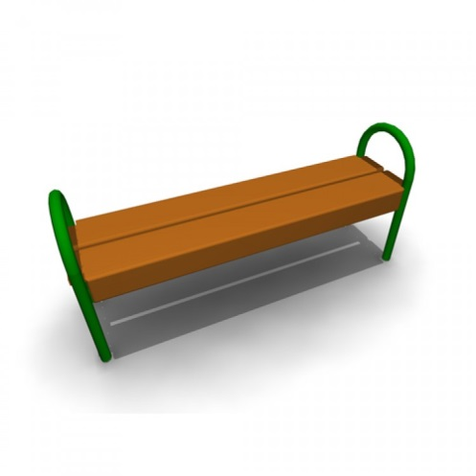 |  | Скамья без спинки:  длина скамейки - 1,5 м;  ширина – 380 мм;  высота - 680 мм.
1.2. | 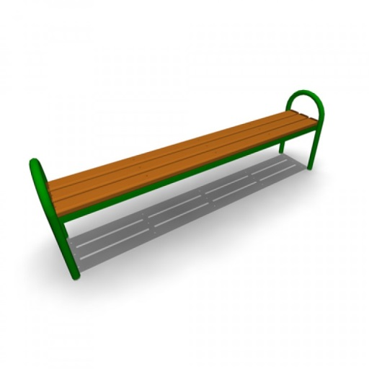 |  | Скамья без спинки:  длина скамейки - 2,0 м;  ширина - 385 мм;  высота - 660 мм.
1.3. | 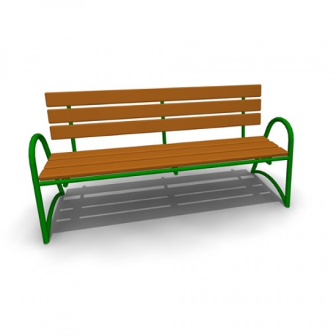 |  | Скамья со спинкой:  длина скамейки - 2,085 м;  ширина - 770 мм;  высота - 975 мм.
 | Урна
2.1. | 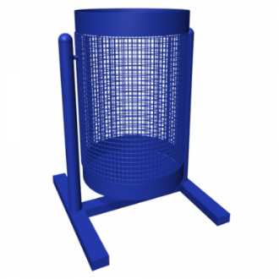 |  | Урна для мусора:  высота - 540 м;  ширина – 400 мм;  объем: 20 л.
2.2. |  |  | Габаритные размеры:  D=570 мм, Н=790 мм, Размеры вставки: D=430 мм, Н=580 мм
3. | Освещение дворовых территорий
 | 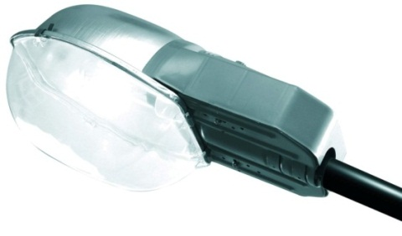 |  | Энергосберегающие ЖКУ светильники  Размер 690х335х310 мм.  Мощность 100 Вт.  Пластиковый корпус,  защитное стекло

2. Дополнительный перечень
1. | Детское игровое и спортивное оборудование
1.1. | Игровое оборудование:
1.1.1. | Качалка -балансир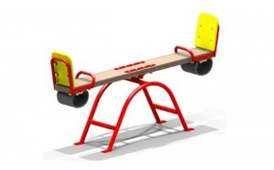 | Габаритные размеры:2510х420 мм, Н=880 мм, Н сидения=530 мм  Возрастная группа:3-12 лет
1.1.2. | Качели  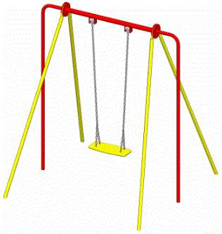 | Габаритные размеры:1450х1780 мм, Н=1880 мм  Возрастная группа:3-12 лет
1.1.3. | Качели  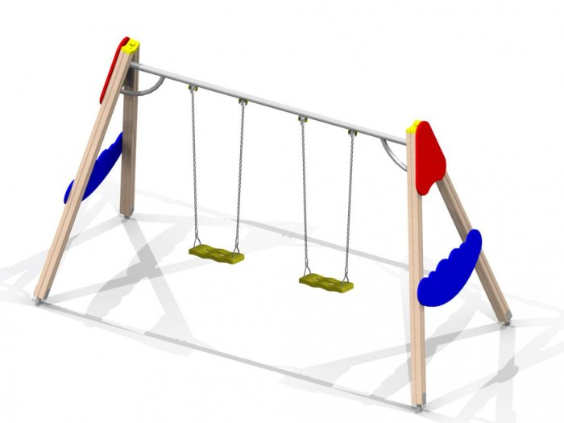 | Габаритные размеры:3850х1760 мм, Н=2380 мм  Возрастная группа:3-12 лет
1.1.4. | Карусель  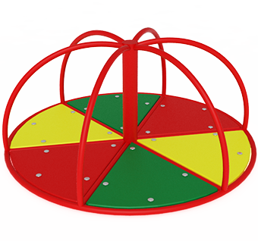 | Габаритные размеры:  Высота700 мм  Диаметр1600 мм
1.1.5. | Карусель  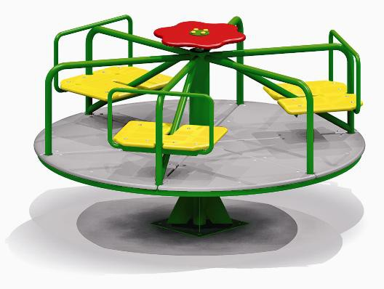 | Габаритные размеры:D=1640 мм, H=715 мм, Н площадки=80 мм  Возрастная группа:3-12 лет
1.1.6. | Горка  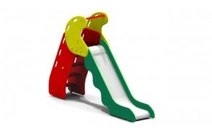 | Габаритные размеры:3000х578 мм, Н=2380 мм, Н площадки=1220 мм  Возрастная группа:3-10 лет
1.1.7. | Горка  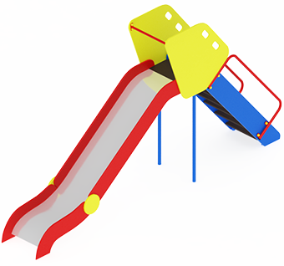 | Габаритные размеры:  Длина 4050хх мм  Ширина 600 мм  Высота 2200 мм
1.1.8. | Песочница  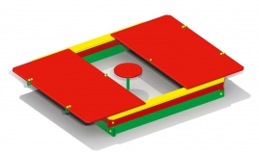 | Габаритные размеры:2000х2000 мм, Н=370 мм  Возрастная группа:от 1 года
1.1.9. | Песочница | Габаритные размеры:1400х1400 мм, Н=320 мм  Возрастная группа:от 1-го года
1.1.10. | Песочница  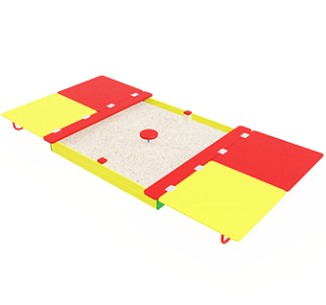 | Габаритные размеры:  Длина1830 мм  Ширина2000 мм  Высота480 мм
1.1.11. | Песочница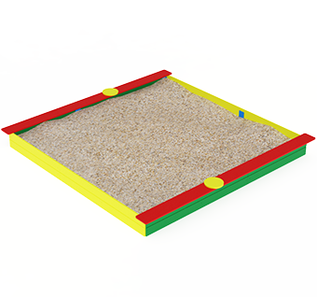 | Габаритные размеры:  Длина3140 мм  Ширина3140 мм  Высота220 мм
1.1.12. | Козырек  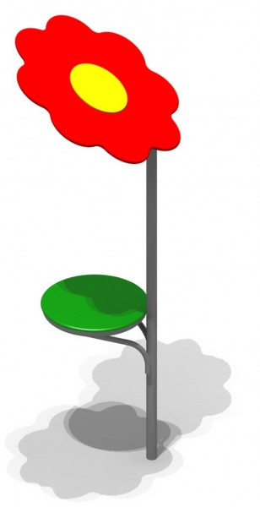 | Габаритные размеры:D=1180*930 мм, Н=2400 мм, Н столика=550 мм
1.1.13. | Щит информационный  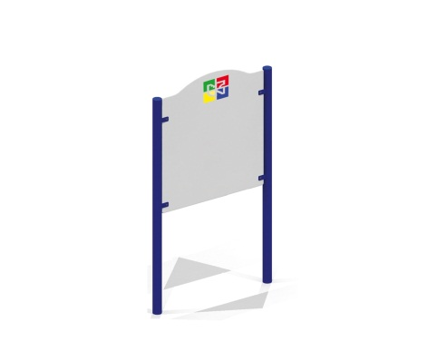 | Габаритные размеры:900х48 мм, Н=2120 мм
1.1.14. | Детский игровой комплекс  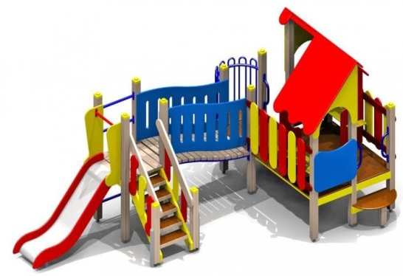 | Габаритные размеры:5475х3100 мм, Н=2480 мм, Н площадок 650 мм, 950 мм  Возрастная группа:3-7 лет
1.1.15. | Детский игровой комплекс  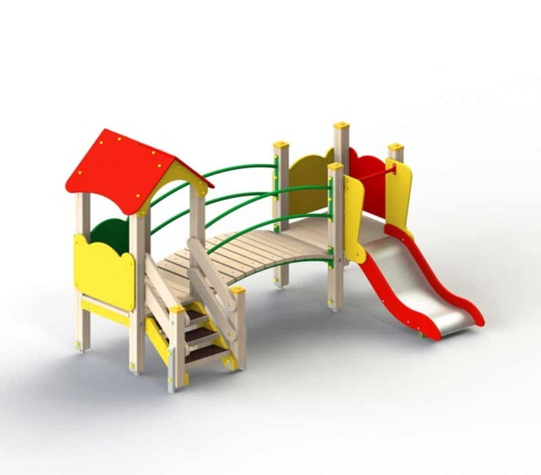 | Габаритные размеры:3225х2055 мм, Н=2270 мм, Н площадки 650 мм  Возрастная группа:3-7 лет
1.1.16. | Детский игровой комплекс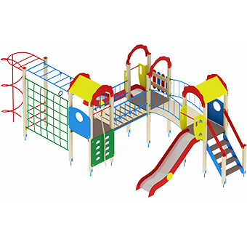 | Габаритные размеры:  7570х3540 мм  Высота3000 мм
1.1.17. | Детский игровой комплекс  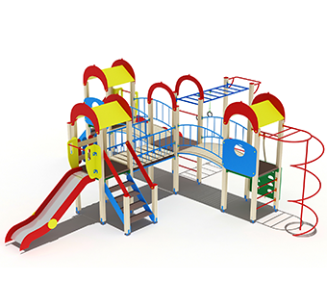 | Габаритные размеры:  8240 х 8470 мм  Высота3000 мм
1.2. | Спортивное оборудование:
1.2.1. | Спортивный комплекс  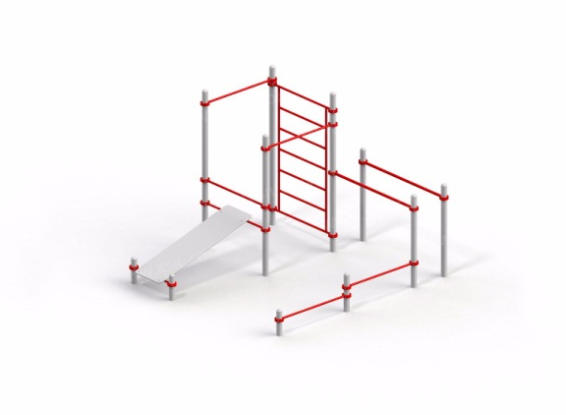 | Габаритные размеры:3217х3435 мм, Н = 2630 мм  Возрастная группа: от 14 лет
1.2.2. | 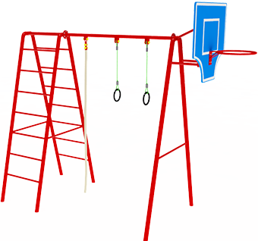 | Габаритные размеры:  Длина3650 мм  Ширина1500 мм  Высота2800 мм
1.2.3. | 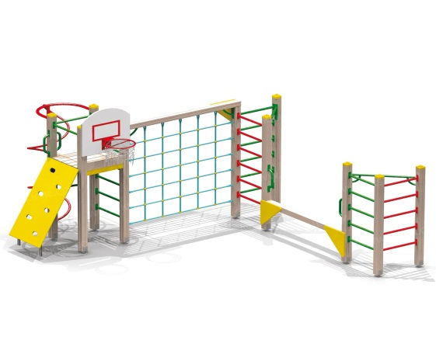 | Габаритные размеры:4620х3950 мм, Н=2650 мм, Н площадки=1550 мм  Возрастная группа:6-12 лет
1.2.4. | 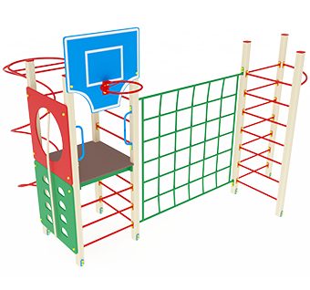 | Габаритные размеры:  Длина3400 мм  Ширина4100 мм  Высота2850 мм
1.3. | Тренажеры:
1.3.1. | 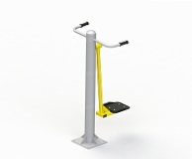 | Габаритные размеры:740х850 мм, Н=1488 мм  Возрастная группа: от 14 лет
1.3.2. | 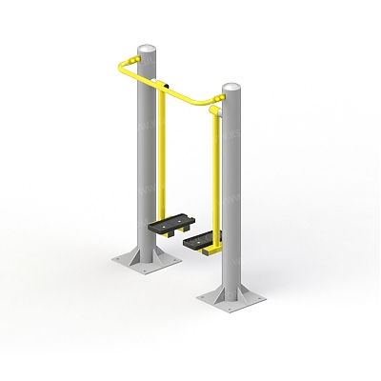 | Габаритные размеры:1015х486 мм, Н=1535 мм  Возрастная группа: от 14 лет
1.3.3. | 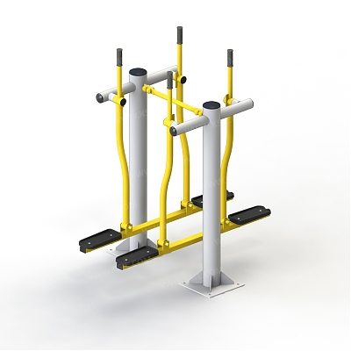 | Габаритные размеры:1470х955 мм, Н=1615 мм  Возрастная группа:от 14 лет
1.3.4. | 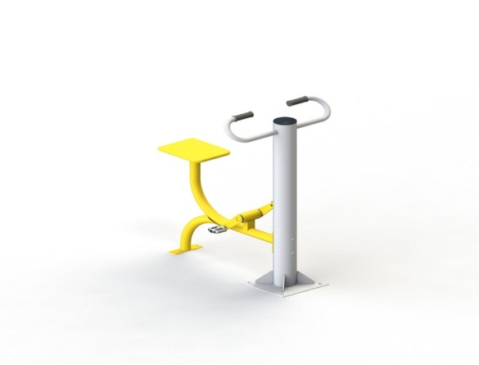 | Габаритные размеры:980х760 мм, Н=1188 мм  Возрастая группа:от 14 лет
1.3.5. | 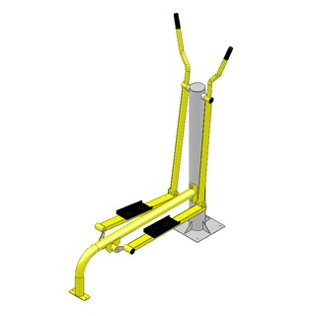 | Габаритные размеры:1550х465 мм, Н=1500 мм  Возрастная группа:от 14 лет
2. | Ограждение детских площадок:
2.1. | 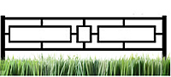 | Общая высота -1000 мм  Длина пролета ограждения - 2000 мм  Высота пролета - 500 мм  Глубина вкапывания - 300 мм  Заполнение профильной трубой - 20 х 20 мм  Размер профильной трубы столба - 30х30 мм  Толщина металла - 1,5 мм  Соединение - Замковое или болтовое  Покрытие - Порошковая краска
2.2. | 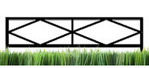
2.3.

ПРИЛОЖЕНИЕ 7

к муниципальной программе
Мшинского сельского поселения
Лужского муниципального района
Ленинградской области
«Формирование комфортной городской
(сельской) среды на 2018-2022 годы »

Нормативная стоимость (единичные расценки) работ по благоустройству общественных территорий, входящих в состав минимального и дополнительного перечней таких работ
№ п/п | Вид работ | Ед. измерения | Единичная расценка,  с НДС, руб.
1 | Установка скамьи без спинки (длина скамейки - 1,5 м; ширина – 380 мм; высота - 680 мм.) | 1 шт | 13296,7
2 | Установка скамьи без спинки (длина скамейки - 2,0 м; ширина - 385 мм; высота - 660 мм. | 1 шт | 7447,20
3 | Установка скамьи со спинкой (длина скамейки - 2,085 м; ширина - 770 мм; высота - 975 мм. | 1 шт | 14484,38
4 | Установка урны для мусора (высота - 540 м; ширина – 400 мм; объем: 20 л.) | 1 шт | 2050,47
5 | Установка урны для мусора (габаритные размеры:  D=570 мм, Н=790 мм, размеры вставки: D=430 мм, Н=580 мм) | 1 шт | 8720,50
6 | Установка опоры, проводов и энергосберегающего светильника ЖКУ (Размер 690х335х310 мм. Мощность 100 Вт. Пластиковый корпус, защитное стекло) | 1 шт | 36301,57
7 | Установка качалки-балансир (габаритные размеры:2510х420 мм, Н=880 мм, Н сидения=530 мм  Возрастная группа:3-12 лет) | 1 шт | 16885,23
8 | Установка качели ( габаритные размеры:1450х1780 мм, Н=1880 мм. Возрастная группа:3-12 лет) | 1 шт | 14946,79
9 | Установка качели (габаритные размеры:3850х1760 мм, Н=2380 мм. Возрастная группа:3-12 лет) | 1 шт | 29818,05
10 | Установка карусели (габаритные размеры:  Высота700 мм. Диаметр1600 мм) | 1 шт | 34650,51
11 | Установка карусели (габаритные размеры:D=1640 мм, H=715 мм, Н площадки=80 мм. Возрастная группа:3-12 лет) | 1 шт | 39649,49
12 | Установка горки (габаритные размеры:3000х578 мм, Н=2380 мм, Н площадки=1220 мм  Возрастная группа:3-10 лет) | 1 шт | 45148,43
13 | Установка горки (габаритные размеры:  Длина 4050хх мм Ширина 600 мм Высота 2200 мм) | 1 шт | 49956,46
14 | Установка песочницы ( габаритные размеры:2000х2000 мм, Н=370 мм  Возрастная группа: от 1 года) | 1 шт | 33860,51
15 | Установка песочницы (Габаритные размеры:1400х1400 мм, Н=320 мм  Возрастная группа: от 1-го года) | 1 шт | 8323,57
16 | Установка песочницы (Габаритные размеры: Длина1830 мм Ширина2000 мм Высота 480 мм) | 1 шт | 19813,57
17 | Установка песочницы (Габаритные размеры: Длина 3140 мм Ширина 3140 мм Высота 220 мм) | 1 шт | 35243,57
18 | Установка козырька (Габаритные размеры:D=1180*930 мм, Н=2400 мм, Н столика=550 мм) | 1 шт | 15954,67
19 | Установка щита информационного  (Габаритные размеры:900х48 мм, Н=2120 мм) | 1 шт | 13394,83
20 | Установка детского игрового комплекса  (Габаритные размеры:5475х3100 мм, Н=2480 мм, Н площадок 650 мм, 950 мм Возрастная группа:3-7 лет) | 1 шт | 167381,38
21 | Установка детского игрового комплекса  (Габаритные размеры:3225х2055 мм, Н=2270 мм, Н площадки 650 мм Возрастная группа:3-7 лет) | 1 шт | 98079,52
22 | Установка детского игрового комплекса (Габаритные размеры:  7570х3540 мм Высота 3000 мм) | 1 шт | 258585,91
23 | Установка детского игрового комплекса  (Габаритные размеры: 8240 х 8470 мм  Высота 3000 мм) | 1 шт | 311992,99
24 | Установка спортивного комплекса  (Габаритные размеры:3217х3435 мм, Н = 2630 мм Возрастная группа: от 14 лет) | 1 шт | 170308,42
25 | Установка спортивного комплекса (Габаритные размеры: Длина3650 мм Ширина 1500 мм Высота 2800 мм) | 1 шт | 43738,97
26 | Установка спортивного комплекса (Габаритные размеры:4620х3950 мм, Н=2650 мм, Н площадки=1550 мм Возрастная группа: 6-12 лет) | 1 шт | 91864,19
27 | Установка спортивного комплекса (Габаритные размеры: Длина3400 мм Ширина 4100 мм Высота 2850 мм) | 1 шт | 38642,39
28 | Установка тренажера (Габаритные размеры:740х850 мм, Н=1488 мм. Возрастная группа: от 14 лет) | 1 шт | 42893,58
29 | Установка тренажера (Габаритные размеры:1015х486 мм, Н=1535 мм Возрастная группа: от 14 лет) | 1 шт | 59895,48
30 | Установка тренажера (Габаритные размеры:1470х955 мм, Н=1615 мм Возрастная группа:от 14 лет) | 1 шт | 84636,75
31 | Установка тренажера (Габаритные размеры:980х760 мм, Н=1188 мм Возрастая группа:от 14 лет) | 1 шт | 50678,59
32 | Установка тренажера (Габаритные размеры:1550х465 мм, Н=1500 мм Возрастная группа:от 14 лет) | 1 шт | 50418,72
33 | Установка ограждений детских площадок (Общая высота -1000 мм Длина пролета ограждения - 2000 мм Высота пролета - 500 мм  Глубина вкапывания - 300 мм  Заполнение профильной трубой - 20 х 20 мм  Размер профильной трубы столба - 30х30 мм  Толщина металла - 1,5 мм  Соединение - Замковое или болтовое  Покрытие - Порошковая краска) | 1 шт | 4435,55
34 | Строительство тротуара | 1 кв.м | 675,00
35 | Ремонт дворового проезда | 1 кв.м | 982,86
36 | Устройство основания из гранитной крошки (отсев) | 1 кв.м | 836,25
37 | Устройство песчаного основания h=10см | 1 кв.м | 128,41
38 | Работы по установке бортового камня БР 100.20.8 | 1 п.м | 1157,23
39 | Работы по установке бортового камня БР 100.30.15 | 1 п.м | 1554,64

ПРИЛОЖЕНИЕ 8
к муниципальной программе
Мшинского сельского поселения
Лужского муниципального района
Ленинградской области
«Формирование комфортной городской
(сельской) среды на 2018-2022 годы »

ПЕРЕЧЕНЬ
общественных территорий, подлежащих благоустройству
в 2018-2022 годы*

№ п/п | Наименование общественной территории | Площадь территории, кв.м. | Перечень мероприятий
1.
2.
…

ПРИЛОЖЕНИЕ 9
к муниципальной программе
Мшинского сельского поселения
Лужского муниципального района
Ленинградской области
«Формирование комфортной городской
(сельской) среды на 2018-2022 годы »

ПОРЯДОК
включения предложений заинтересованных лиц о включении
общественной территории в Программу

Включение общественных территорий в Программу осуществляется по результатам оценки заявок заинтересованных лиц на включение общественных территорий в Программу, исходя из даты предоставления таких предложений при условии соответствия установленным требованиям в порядке, утвержденным постановлением Администрации Мшинского сельского поселения от 13.10.2017 № 524.

ПРИЛОЖЕНИЕ 10
к муниципальной программе
Мшинского сельского поселения
Лужского муниципального района
Ленинградской области
«Формирование комфортной городской
(сельской) среды на 2018-2022 годы »
ПОРЯДОК
разработки, обсуждения с заинтересованными лицами и утверждения дизайн-проекта благоустройства общественной территории

Основные понятия, используемые в настоящем Порядке:
- организатор обсуждения с заинтересованными лицами дизайн-проекта благоустройства общественных территорий – администрация Мшинского сельского поселения (далее – организатор обсуждения);
- дизайн-проект – это проект благоустройства территории, содержащий графический и текстовый материал, включающий в себя генеральный план (план благоустройства) с указанием мест размещения объектов благоустройства, в том числе, мест кратковременной парковки транспортных средств и схемы проезда и движения пешеходов, спортивных, игровых и бытовых площадок (далее – Дизайн-проект);
- общественная комиссия – комиссия по обсуждению проекта Программы, рассмотрения и проведения оценки предложений заинтересованных лиц о включении общественных территорий в Программу, а также для осуществления контроля за реализацией Программы (далее – Комиссия).
Содержание дизайн-проекта зависит от вида и состава планируемых к благоустройству работ. Это может быть, как проектная, сметная документация, так и упрощенный вариант в виде изображения общественной территории с описанием работ и мероприятий, предлагаемых к выполнению.
Разработка дизайн – проектов в отношении общественных территорий осуществляется специализированной организацией.
Организаторы обсуждений общественным территориям готовят сообщение о проведении обсуждений с заинтересованными лицами дизайн-проектов общественных территорий, которое подлежит размещению на официальном сайте Мшинского сельского поселения, в течение двух рабочих дней со дня утверждения общественной комиссией протокола оценки предложений граждан, организаций на включение в адресный перечень общественных территорий п.Мшинская в Программу.
При выборе дизайн-проекта Комиссия руководствуется следующими критериями для дизайн-проекта:
- обеспечение доступности для маломобильных групп населения;
- безопасность транспортной схемы движения транспортных средств и пешеходов;
- практичность;
- применение современных технологий и материалов;
- совместимость с общим архитектурным обликом территории;
- наличие согласования с владельцами подземных коммуникаций;
- соответствие действующим санитарным и строительным нормам и правилам;
- рациональное использование средств (в отношении качества приобретаемого материала и выполняемых работ).
Обсуждение и утверждение дизайн - проектов благоустройства общественных территорий, осуществляется Комиссией, с участием Уполномоченных лиц, о чем составляется протокол заседания Комиссии. Протокол подписывается всеми членами Комиссии, присутствовавшими на заседании, и размещается на официальном сайте администрации Мшинского сельского поселения в течение трех рабочих дней в сети «Интернет» с момента его подписания.
Заседание Комиссии правомочно, если на нем присутствует более 50 процентов общего числа ее членов. Каждый член Комиссии имеет один голос
Дизайн-проект благоустройства общественной территории утверждается в двух экземплярах, из которых один экземпляр хранится у Организатора обсуждения по общественным территориям, второй – в администрации Мшинского сельского поселения Лужского муниципального района.

